**18. 05. 2020**

**Religia kl. 4 a**

**Dzień dobry, niech będzie pochwalony Jezus Chrystus!**

**Rozpoczynając pracę uczyńmy znak krzyża i pomódlmy się słowami Pozdrowienia**

**Anielskiego - „Zdrowaś Maryjo”**

**Zapiszcie temat: Kardynał Stefan Wyszyński (1901 – 1981).**

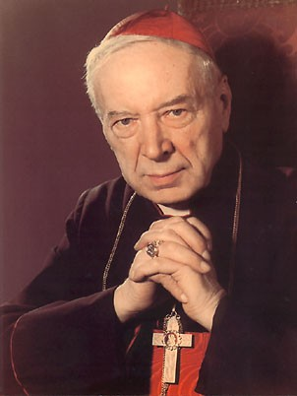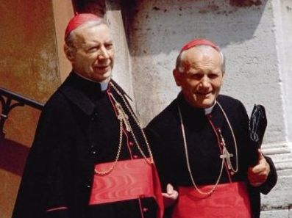

**Ksiądz kardynał Stefan Wyszyński był przełożonym i bliskim współpracownikiem**

**biskupa Karola Wojtyły. Zasłynął jako odważny obrońca narodu polskiego i Kościoła**

**w powojennych latach komunizmu. Był wyjątkowym kardynałem, charyzmatycznym**

**przywódcą, duszpasterzem Polaków w trudnych czasach braku wolności, dlatego nazwano Go**

**Prymasem Tysiąclecia (naszej historii).**

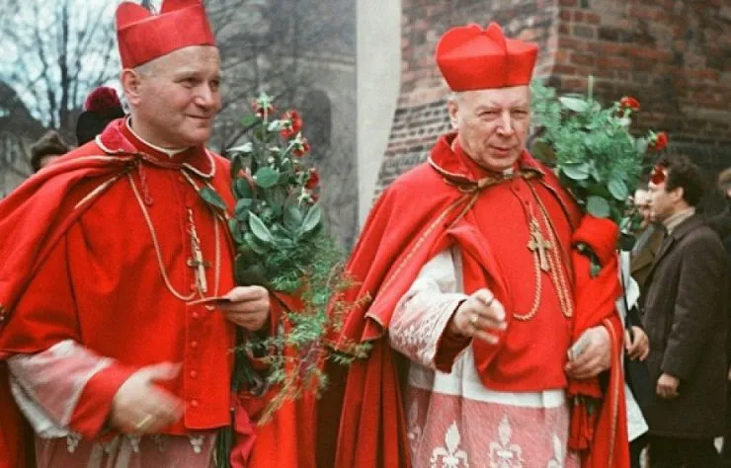 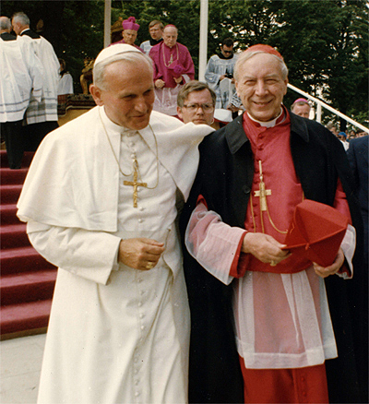

**Kardynałowie – Wojtyła i Wyszyński Przyjaźń i zaufanie obu wyjątkowych postaci**

**Prymas Tysiąclecia jest dla Polaków przykładem umiłowania wolności, patriotyzmu**

**i szacunku dla człowieka. Tak pisał o swojej miłości do Ojczyzny:**

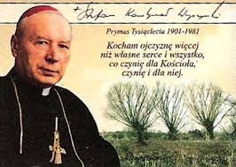

**W czerwcu bieżącego roku miała odbyć się uroczysta beatyfikacja, czyli wyniesienie na ołtarze**

**Prymasa Wyszyńskiego.**

**Mając tak wielkich dwóch miłujących Ojczyznę przywódców religijnych – Wyszyńskiego**

**i Wojtyłę mogliśmy doczekać się powrotu wolności i demokracji w naszym kraju.**

**Zapisz dzisiejszą notatkę:**

**Kardynał Stefan Wyszyński jako Prymas stał na czele polskiego Kościoła w latach 1948 - 1981.**

**Za odważną obronę wiary katolickiej został aresztowany i więziony przez trzy lata. Tam też**

**przygotował tekst Ślubów Jasnogórskich (1956 r.) oraz obchody Tysiąclecia Chrztu Polski**

**przypadające w 1966 roku.**

**Proszę nie wysłać dzisiejszej notatki. Przypominam o ostatniej pracy:**

**18 maja – przypada okrągła rocznica urodzin Jana Pawła II, dlatego przygotuj (do 22 maja)**

**jedno z proponowanych zadań:**

**1) Narysuj laurkę dla świętego Jana Pawła z okazji 100 rocznicy urodzin.**

**2) Napisz życiorys Papieża Polaka.**

**3) Ułóż wiersz poświęcony Karolowi Wojtyle.**

**4) Napisz modlitwę prośby za wstawiennictwem świętego Jana Pawła II.**

**5) Przedstaw cytaty i główne myśli nauczania Jana Pawła II.**

**Dziękuję za nadesłane prace.**

**Pozdrawiam serdecznie**

**z Panem Bogiem**

**Dariusz Gejda**